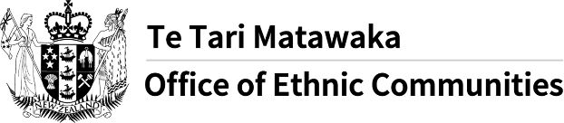
族裔社区办公室启动COVID-19问卷调查
- 民族社区办公室正在邀请来自新西兰各地的族裔社区的人们分享他们对新冠疫情所带来的挑战的看法、经验和担忧。
- 新冠疫情可能加剧社会上已存在的不平等现象。一些直接影响（包括对就业的影响）是众所周知的；但我们希望确保来自族裔社区的观点和关切能继续影响着政府应对疫情的措施。
- 族裔社区办公室已设计了一项问卷调查，以迅速捕捉族裔社区应对新冠疫情的经验和担忧。
- 在问卷调查中提供的信息是匿名的，将由族裔社区办公室（隶属内政部）用于研究的目的。
- 问卷调查开放时间为2021年2月26日星期五至4月23日星期五。
- 您可以请他人帮助您完成问卷。
- 要在线参与问卷调查，请点击以下链接：https://www.surveymonkey.com/r/OECCOVID-19SurveyMIN
本信息已由内政部翻译处翻译，并在多语种信息网络上分享。有关该网站的更多信息，请访问：族裔社区办公室网站。

